Situazione:
Bollette costose!
Quanta energia consumano i vostri dispositivi elettrici?

Nell'era della tecnologia, anche le nostre case si sono riempite di strumenti elettronici che ci aiutano in cucina e nelle faccende domestiche, oltre che nel lavoro e nel tempo libero. La situazione sembra ideale, se non fosse che l'aumento dell'uso dei dispositivi elettronici porta inevitabilmente a un aumento della spesa per le bollette. Inoltre, negli ultimi tempi il costo dell'elettricità è aumentato e gestire le spese è più complicato.
A questo proposito, esiste un modo per calcolare e prevedere il consumo dei nostri elettrodomestici per evitare spiacevoli sorprese nelle bollette elettriche?

Panoramica "Bollette costose!"



Come calcolare il dispendio energetico degli apparecchi elettronici?

Gruppo target (incluse le abilità e le competenze necessarie)
Adulti
X2

Contesto Vita quotidiana Finanze

Processi cognitivi Analisi delle situazioni Elaborazione delle informazioni Risoluzione dei problemi



Contenuto
Quantità e numero
Dati e cambiamenti
Esiti e risultati
Individuare un metodo per calcolare la spesa
Una risposta alla domanda posta
[Possibilità di scegliere quale elettrodomestico acquistare in base al consumo di energia, una volta compreso il valore].

Disposizioni
Fiducia in se stessi (Esperienza e routine) (Curiosità, motivazione) Collaborazioni
Informazioni principali
Contenuto | Numeri naturali  Numeri decimali  Unità di misura, quantità (elettricità, denaro)
Gruppo target | Adulti che pagano le bollette  Studenti  - Riconoscere e comprendere semplici e comuni rappresentazioni quantitative e utilizzare le informazioni per prendere decisioni.  - affrontare operazioni semplici, come contare, eseguire operazioni aritmetiche di base per affrontare le situazioni quotidiane
Intenzione di apprendimento | Calcolo per scopi personali e privati
Durata | 3 UE +
Materiale e risorse | Carte illustrate (Dispositivi elettronici e relativi consumi)  Fac simile di bolletta elettrica per vedere il costo per kW/h
Dimensione del gruppo | da 7 a 12 allievi o piccolo gruppo di lavoro: 2 allievi
Descrizione del problema | Smartworking, vita domestica o semplice divertimento: quanto incidono i nostri elettrodomestici sulle nostre bollette? Esiste un modo per essere consapevoli della spesa e gestire l'utilizzo di conseguenza?  Potrebbe essere utile stimare il consumo energetico di un apparecchio al momento dell'acquisto?
Risultati dell'apprendimento | Comprendere il valore dell'unità di potenza elettrica rapportandolo al tempo di utilizzo del dispositivo elettronico.  Rendersi conto della durata di utilizzo di un apparecchio elettronico.  Prevedere la spesa totale in base al costo medio previsto (gli studenti saranno poi incoraggiati a ragionare in termini concreti con i loro tariﬀari personali). Infine, provare a ragionare sull'importanza della scelta nell'acquisto di un dispositivo elettronico in base al consumo energetico relativo.
Riassunto del Quadro di Qualificazione Nazionale | Facoltativo (decisione del paese)

Piano di lavoro
Tempo  (lezioni) | Descrizione dei contenuti/attività | Materiale | Informazioni metodiche e didattiche
30’ | 1.Imparare a conoscere  Cosa si intende per energia elettrica? Alcuni esempi | Dispense  Carte illustrate (Dispositivi elettronici e relativi consumi) - vedi appendice 1 | informazioni Esempi di lavoro
60' + | 2. Analisi dei consumi  Con l'ausilio di schede illustrate si chiede agli studenti di stimare i tempi di utilizzo personale dei dispositivi in questione. | Schede illustrate Calcolatrice | apprendimento pratico  Lavorare in piccoli gruppi
 | Se si considera il tempo e lo si moltiplica per la potenza dell'apparecchio, si ottiene il consumo energetico relativo. |  | HITs  Strategie metacognitive, domande, apprendimento collaborativo
 | Il tempo nell'unità di misura è espresso in ore, quindi gli studenti devono essere istruiti su come convertirlo.
 | Spetta a ogni singolo gruppo decidere se stimare il consumo giornaliero o quello dell'intero mese.
60´+ | 3. Previsione dei costi  Utilizzando un facsimile di una bolletta dell'energia elettrica, individuare la voce di costo per kW/h.  [Eventualmente si può individuare un costo medio facendo un sondaggio online, decidendo se scegliere un costo comprensivo delle spese di gestione e trasporto dell'elettricità o se cercare solo il costo per kW/h]. | Facsimile a una bolletta dell'elettricità  Calcolatrice | percorsi di calcolo, apprendimento pratico,  Lavorare in piccoli gruppi,  HITs  Insegnamento esplicito, esempi di lavoro, apprendimento collaborativo
 | Spetta a ogni singolo gruppo decidere se stimare le spese giornaliere o quelle dell'intero mese.
 | Gli studenti sono invitati a recuperare, se possibile, una delle loro recenti bollette dell'elettricità per la fase successiva del lavoro.

45'++ | 4. Analisi dei risultati  A questo punto si chiede agli allievi di svolgere un lavoro individuale e di chiedersi se i risultati ottenuti sono quasi in linea con le spese sostenute.  Guardare i risultati e confrontarli con la propria bolletta personale li incoraggia a ragionare su eventuali diﬀerenze (la tariffa era diﬀerente? c'è un apparecchio elettronico o più di uno che usi molto in casa tua che non era tra gli esempi delle schede? pensi che gli apparecchi che usi in casa consumino di più? ....)  L'attività si conclude con un momento di condivisione tra gli studenti delle indagini condotte e delle ipotesi sulle diﬀerenze eventualmente riscontrate. | Materiale lavorato | HIT:  Strategie metacognitive
45' | 5. Possibile approfondimento/espansione  Utilizzando schede con esempi di elettrodomestici a diverso consumo energetico presenti sul mercato, chiedere agli studenti di valutare se la scelta di un elettrodomestico diverso avrebbe influito sulla spesa finale. | Carte illustrate | HIT:  Strategie metacognitive

Appendice

Appendice 1: dispositivi elettronici e consumi (fonti: www.pixabay.com)

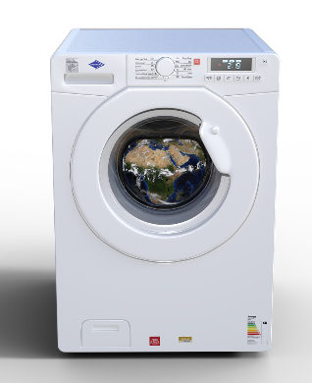
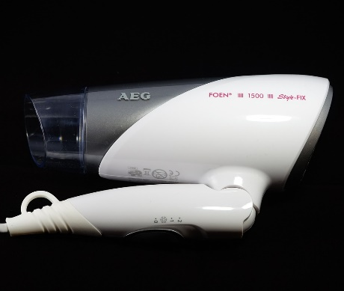

Lavatrice Asciugacapelli
2,1 kWh 2 kWh

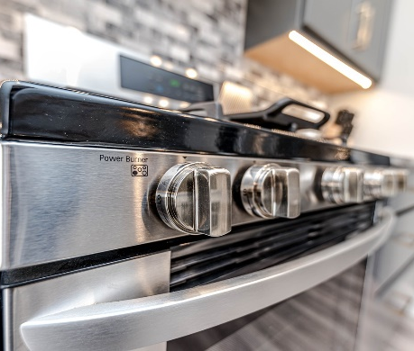
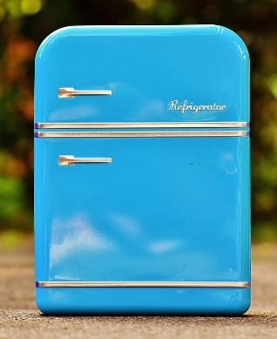

Frigorifero Forno
0,3 kWh 2 kWh

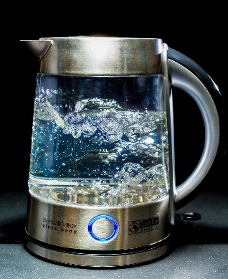
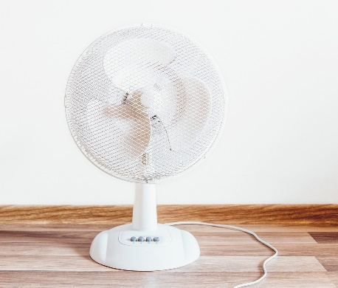

Bollitore Ventilatore
1,8 kWh 0,05 kWh

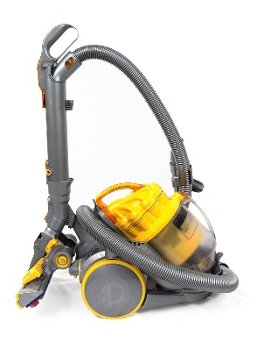
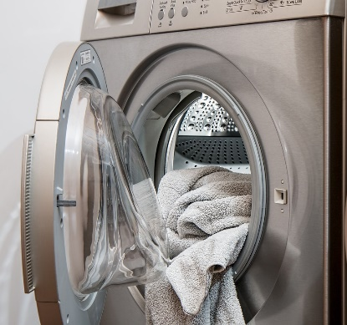

Aspirapolvere Asciugatrice
1,4 kWh 3 kWh

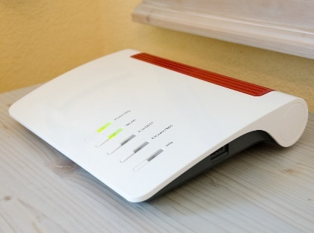
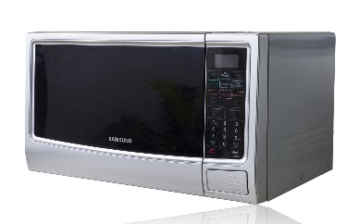
Microonde Router
0,7 kWh 0,01 kWh

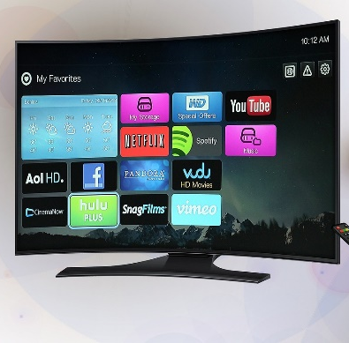
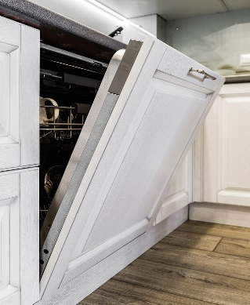

Televisione Lavastoviglie
0,15 kWh 2,5 kWh

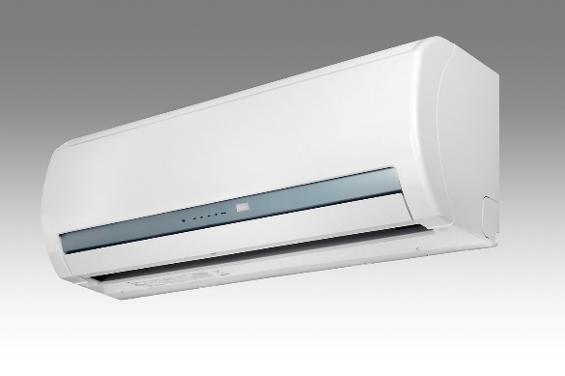

Condizionatore
1,5 kWh

Per la descrizione e la spiegazione dei tipi di compiti, degli HIT e di altre informazioni di base, consultare la guida per gli insegnanti.

